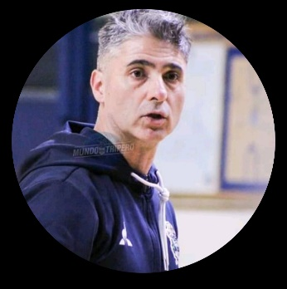

Pablo LOFEUDO

DIPLOMAS Y HOBBIES

Formaciones : Diplomados, Congresos, xxxxxxxxxx xxxxxx xxxxxxxxx xxxxxxxxxxxxxxxxx
Hobbies: xxxxxxxxxxxxxxxxxxxxxxxxxxxxxx

Lic . en Educación Física / Gestión Deportiva

PERFIL
CONTACTO


Soy un profesional dedicado y apasionado con más de 25 años de experiencia en la preparación física y gestión deportiva. Mi experiencia laboral incluye trabajar en clubes deportivos de alto nivel, así como también en el ámbito educativo.
54-221-5892479
pabloalof@hotmail.com
Argentina . Buenos Aires
linkedin.com/Pablo Lofeudo





EXPERIENCIA LABORAL

- Preparador Físico, Club Gimnasia y Esgrima La Plata, Área de Básquet Profesional
  - Desarrollé e implementé programas de entrenamiento físico para jugadores profesionales de básquetbol, mejorando su rendimiento en el campo.
- Preparador Físico, Club Independiente de Avellaneda, Área de Fútbol
  - Trabajé estrechamente con el equipo técnico para desarrollar programas de entrenamiento físico personalizados para cada jugador.
- Preparador Físico, Club Estudiantes de La Plata, Área de Fútbol
  - Implementé programas de entrenamiento físico que resultaron en una mejora significativa en el rendimiento del equipo.
- Preparador Físico, Selección Ecuatoriana de Squash
  - Desarrollé e implementé programas de entrenamiento físico para jugadores profesionales de squash, mejorando su rendimiento en el campo.
- Docente y Jefe de Departamento, Colegio del Centenario, Ciudad de La Plata
IDIOMAS

Español: Nativo
Inglés: intermedio

APTITUDES

- Inteligencia emocional
- Espíritu crítico
- Trabajo en equipo
- Capacidad analítica
- Habilidades físicas

HABILIDADES

- Preparación física
- Gestión deportiva
- Reeducación física
- Docencia

OTROS INTERESES
Gestion Deportiva
FORMACION
Universidad Johan Cruyff, España , Barcelona | 2011 - 2012

- Conocer culturas deportivas
- Equipos deportivos y org .
- Aprendizaje de otros idiomas .

Licenciado en Educacion Fisica
La Plata , Buenos Aires | 2012 - 2015

©AZURIUS – Modelos-de-curriculum.com


Estimado (a) Candidato (a),

Crea el currículum perfecto en 5 minutos con nuestro creador online: CVcrea.es
¡Encuentra todo tipo de plantillas y adáptalas a tu perfil profesional!
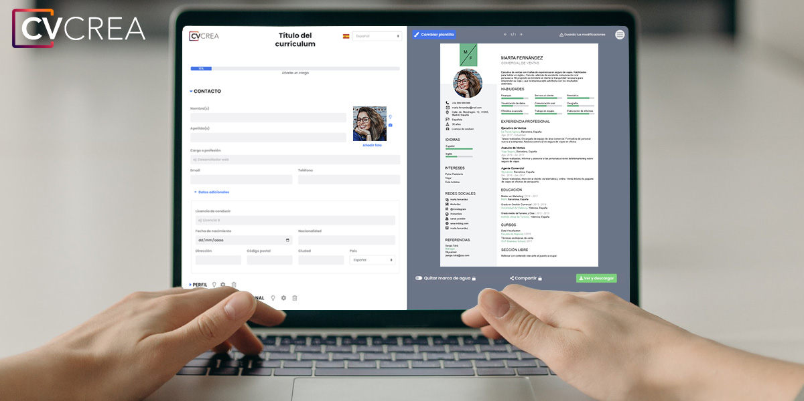
Crea tu Currículum y descárgalo online a través de CVcrea.es

Descubre también otros recursos que tenemos para conseguir el trabajo ideal:
- Cómo Hacer un Currículum
- Ejemplos de Carta de Presentación
- 10 Preguntas Frecuentes en una Entrevista de Trabajo
- Cómo Preparar una Entrevista de Trabajo
- Enviar el Currículum a Grandes Empresas
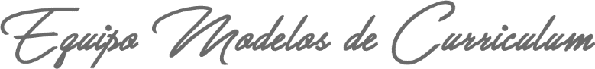
Cordialmente,

www.modelos-de-curriculum.com

COPYRIGHT - POR FAVOR LEER ESTE MENSAJE
©Estos ejemplos de modelos de currículum gratuitos son propiedad de Azurius S.L. Puede descargarlos y modificarlos sin ningún problema, siempre y cuando sea para su uso personal.
No olvides quitar este aviso de copyright antes de modificar e imprimir tu CV.
No se puede revender estos ejemplos ni sus derivados. No puedes ponerlos a disposición en otros sitios web sin nuestro consentimiento. Para cualquier pregunta relacionada, escríbenos a contacto@modelosdecurriculum.com
Descubre más plantillas de currículum en www.modelos-de-curriculum.com

